Guillaume Arreckx
Woodland
Franklyns
Plymouth, Devon
PL6 5JG
Angleterre
+44 (0)7976 179 161
engineering@arreckx.com

Plymouth, le 31 Octobre 2009

Chère rédaction,

Tout d'abord un grand merci et bravo pour votre publication que j'attends avec toujours autant d'impatience chaque mois depuis plus de 20 ans maintenant.

Électronicien de cœur et de formation, mais également passionné par le travail du bois, je souhaiterais vous proposer une réalisation qui me semble pourrait parfaitement trouver sa place dans votre publication.

Il s'agit d'un gestionnaire d'aspirateur pour machines à bois. Cette réalisation, qui a trouvé sa place au sein de mon atelier, marche parfaitement depuis plus de 8 mois maintenant et m'apporte un réel confort.

Ne sachant pas vraiment la conduite à tenir, je vous fais parvenir un pseudo article, sans prétention, pour que vous puissiez vous faire une idée. Si cette réalisation vous intéressait, je pourrais vous faire parvenir un échantillon (j'en ai plusieurs), ainsi que toute information complémentaire dont vous pourriez avoir besoin.

Un mot sur moi
Je suis expatrié en Angleterre depuis plus de 17ans où je travaille comme ingénieur chez JDSU à la conception de systèmes embarqués pour le test des réseaux de télécommunication du monde entier.
Bien qu'électronicien de formation, je travaille le plus souvent sur l'élaboration des logiciels.

Cordialement,

Guillaume ARRECKX
Gestionnaire d'aspirateur pour machine à bois

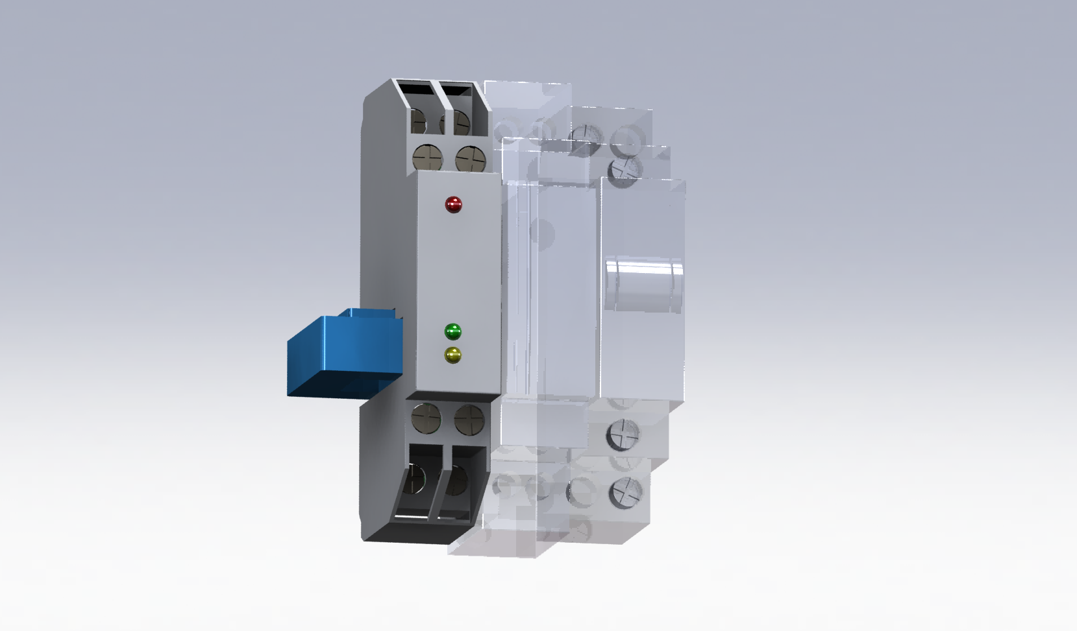
Les passionnés de bois le savent, le travail du bois engendre d'énormes quantités de sciure dans l'atelier et l'utilisation d'un aspirateur à copeaux est donc indispensable.
Ces machines sont très bruyantes, gourmandes en énergie, et paradoxe, la plupart génèrent beaucoup de poussière fine et nocive dans l'atelier.
Il convient donc de s'assurer que l'aspirateur n'est en fonctionnement que lorsque cela est nécessaire.

Le montage proposé va gérer les cycles d'aspiration de façon automatique et optimale et apporter ainsi un réel confort d'utilisation.
L'aspirateur à copeaux sera allumé chaque fois qu'une machine à bois démarrera, puis se coupera quelques secondes après l'arrêt de la machine, pour permettre l'évacuation des copeaux restant dans les tuyaux d'aspiration.

L'allumage sera également légèrement retardé; les machines à bois, qui utilisent pour la plupart des moteurs à induction, requièrent un très fort courant de démarrage.
Ce délai évitera de cumuler les courants de démarrage de la machine à bois et de l'aspirateur, et évitera peut-être ainsi de faire sauter les plombs!

Cette réalisation, en basse tension uniquement, utilise un capteur de courant sans contact, de type Hall. L'alimentation, ainsi que la commande de l'aspirateur, se font grâce à des modules standards du commerce.
Au final, cette réalisation trouvera sa place dans un boitier reprenant les dimensions des coupes circuits standards que l'on trouve dans les tableaux électriques modernes disposant d'un rail DIN 35mm.

A noter également que ce module est équipé d'un port série type RS232, que l'on pourra utiliser pour le paramétrage du module, mais également pour le raccorder à un système externe, qui pourrait, pas exemple, calculer le coût de l'électricité utilisée...

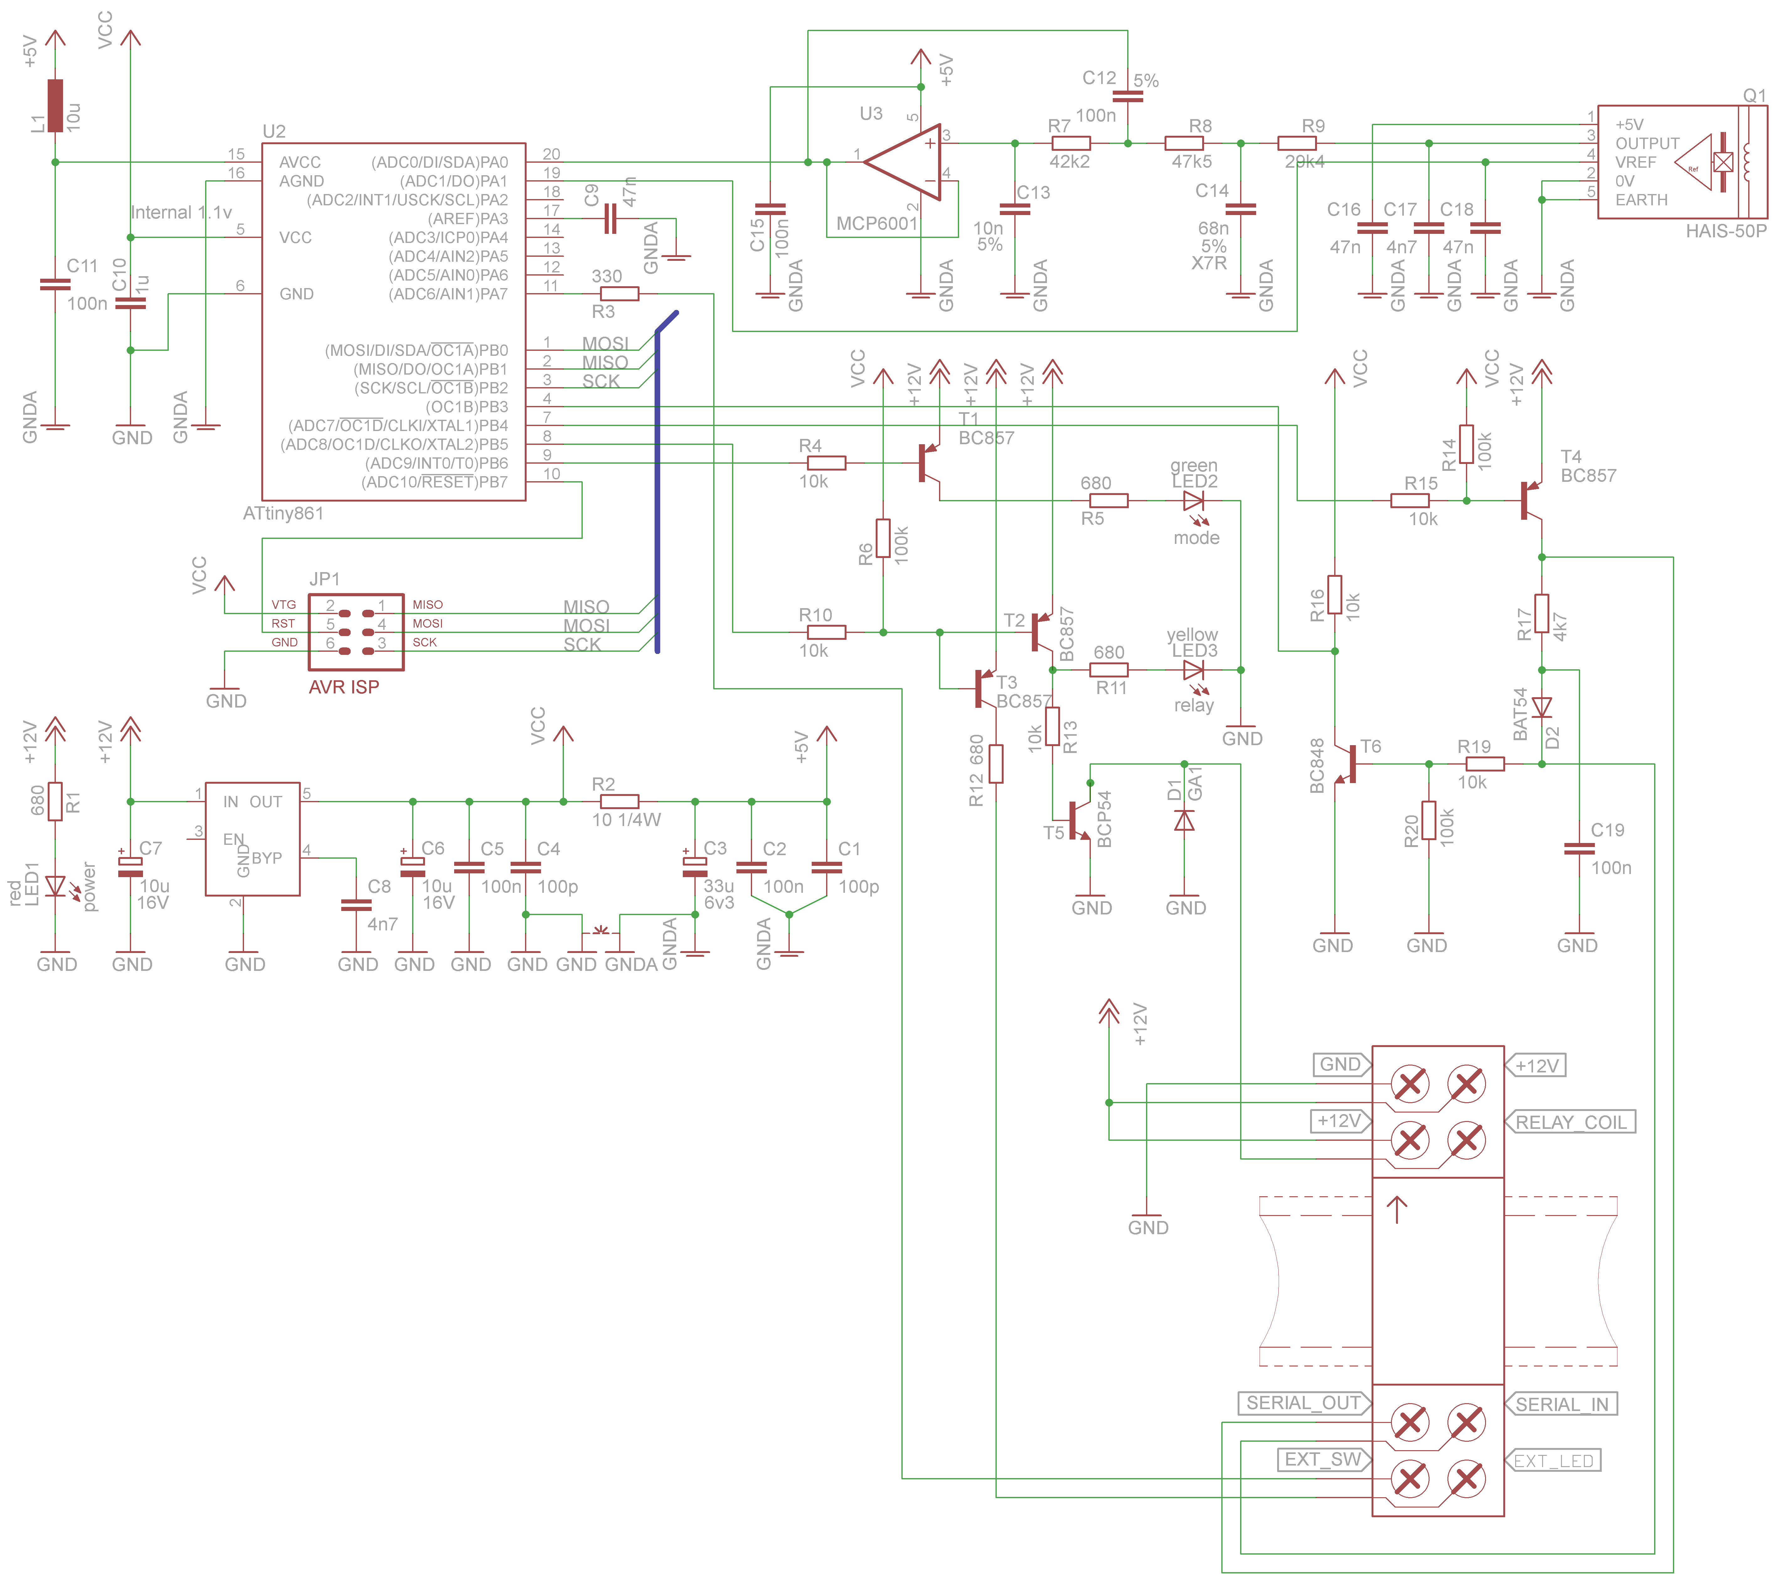
Schéma 1 – Plan du circuit

L'électronique en détail
Le montage est articulé autour d'un microcontrôleur AVR d'ATMEL, l'ATtiny612 qui opère en chef d'orchestre. L'AVR est tout particulièrement sollicité dans cette réalisation, car on en utilise, entre autres, l'horloge interne, les interruptions, les timers, le convertisseur et son préamplificateur différentiel...

L'alimentation
L'alimentation est confiée à un module externe de chez Lambda, le DSP 10-12.

Ce module à découpage reprend la taille d'un coupe-circuit standard et pourra lui aussi être monté sur le rail 35mm du tableau électrique.
Il fournit jusqu'à 830mA de 12V continu et régulé.. Bien plus qu'il nous en faut!

La tension de 12V est nécessaire pour piloter le relais monostable externe.
Un petit régulateur linéaire de type LDO va abaisser cette tension à 5V pour alimenter le micro-contrôleur et la partie analogique.

Celle-ci bénéficie d'ailleurs d'un complément de filtrage par un petit filtre RC, alors que l'alimentation du convertisseur analogique/numérique du micro-contrôleur se fait par une self de suppression pour tenter d'éliminer une partie du bruit numérique interne.

Pour éviter toute fluctuation de la ligne d'alimentation 5V (et fausser les mesures), les 3 DEL sont pilotées depuis le 12V, à l'aide de petits transistors.
A final, et compte tenu du fait que le microcontrôleur se trouve en veille quelque 70% du temps, le courant requit sur la ligne 5V ne dépasse guère les 30mA, la majorité allant au capteur de courant.

Le pilote de relais
On utilise ici un relais modulaire monostable de la société italienne Finder. Ce relais présente les avantages suivants:
- Un format compatible avec les tableaux électriques avec rail DIN de 35mm
- Une tension d'excitation continue de 12V, avec une bobine de 115ohm
- Une charge possible de 20A

Le micro-contrôleur pilote un transistor PNP qui contrôle la LED jaune de signalisation. La sortie de son collecteur attaque alors un NPN qui va commander la bobine du relais. Une diode de suppression de contre réaction à été ajoutée pour bonnes mesures. Même si certains relais intègrent une telle diode, il est plus prudent de la laisser.

La mesure analogique
La plage de puissance mesurée est vaste! Afin de déterminer quand allumer l'aspirateur, il va falloir détecter des courants de quelques centaines de mA. Une petite ponceuse à main, par exemple, peut ne consommer que quelques dizaines de Watts.
Mais à l'autre extrême, un rabot d'atelier peut utiliser plusieurs dizaines de KW, surtout au démarrage.
De plus, le module devra pouvoir réaliser des mesures fiables lorsque celles-ci seront exploitées en sortie de l'interface série.
Le capteur Hall de chez LEM peut mesurer des courants jusqu'à 150A! Avec une plage optimale de 50A. L'avantage principal des capteurs Hall est que la tension de sortie est proportionnelle au courant passant à travers le capteur, et ce, de façon linéaire. De plus, les erreurs liées aux variations de température restent raisonnables.
Le signal de sortie du capteur est polarisé à mis-rail de l'alimentation. Un petit amplificateur opérationnel va prendre en charge ce signal, et y appliquer un filtre analogique antirecouvrement du 3e ordre, avant d'attaquer l'entrée du convertisseur A/D de l'AVR.
Cette version d'AVR est d'ailleur parfaitement adaptée pour le type de mesure que l'on réalise ici. Le convertisseur analogique/numérique peut être utilisé en mode différentielle et bipolaire (valeurs positives et négatives) et inclus également un pré-amplificateur d'entrée de gain réglé ici à 8X.

La tension de polarisation, attaque elle aussi le micro-contrôleur, qui va en interne, différentier les deux tensions, puis amplifier la différence 20x.

Le pilote RS232
Quelques transistors sont utilisés ici en guise de pilote RS232, plutôt que de faire appel à un circuit intégré, comme le classique MAX232.
L'interface RS232 utilise des signaux en ±12V, même si on peut, en pratique, se contenter de ±5V, voire 0-5V sur de courtes distances.
En réception, il est impératif de protéger l'entrée du microcontrôleur. Un transistor vient s'en charger.
En émission, il n'y a pas de problème pour générer le +12V, puisque cette tension est déjà disponible. Il n'en va pas de même pour le -12V. On utilise ici une petite astuce qui consiste à utiliser la tension négative de la ligne Rx, que l'on stocke dans un petit condensateur. Lors d'échanges normaux, ce condensateur devrait rester suffisamment chargé pour fournir un rail avec une tension négative.

Le logiciel
Le logiciel est presque entièrement écrit en C et compilé avec les outils libres de la suite WinAVR.
Il comporte plusieurs parties:
- Le boucle principale, qui traite tous les évènements temps réel, et effectue le calcul de la puissance apparente.
- L'état machine qui contrôle le pilotage à distance et les LED
- La console série, pour changer les paramètres internes, stockés dans l'EEPROM

Les mémoires RAM, FLASH et EEPROM de l'AVR sont toutes mises à contribution. La FLASH de 8Ko est pratiquement entièrement utilisée de même que la RAM de 512 octets.
La mémoire EEPROM est utilisée pour stocker certains paramètres de configurations que l'on pourra ajuster en raccordant le module à un PC par le biais de son interface série.
L'horloge interne 8MHz de l'AVR a été préférée a un quartz externe, car sa précision est suffisante, ça nous fait gagner un peu de place sur le circuit déjà fort dense!

Un petit connecteur à 6 pâtes standard permettra de programmer la flash du microcontrôleur en utilisant un programmateur SPI pour les AVRs. La broche /RESET est également câblé et permettra au possesseur d'émulateurs Atmel JTAG-ICE ou Dragon de programmer et débugger les cas échéants.

La mesure de puissance
Il existe plusieurs méthodes de mesure d'un signal alternatif. Les livres sur le traitement numérique du signal regorgent d'algorithmes en tout genre!
Citons entre autres, les algorithmes de DFT (Discrete Fourier Transform), FFT (Fast Fourier Transform), des filtres FIR et l'algorithme de Goerzel.
Il aurait aussi été possible de redresser la sinusoïde 50Hz grâce à plus d'électronique...

Au final, et malgré l'utilisation d'un petit micro-contrôleur 8-bits, la solution retenue est l'algorithme de transformée de Fourier rapide (FFT), et pour ne rien se refuser, les calculs se font en nombres à virgules flottantes.

La transformée de Fourier est un algorithme permettant de convertir un signal temporel en ses différents composants fréquentiels, dont il devient alors possible d'en mesurer l'amplitude.
Ce type d'algorithme est normalement réservé aux seuls DSP, processeurs spécialisés dans le traitement numérique.
Heureusement, le signal que nous mesurons est relativement lent (50Hz), et de plus, on ne cherche qu'à mesurer qu'une seule fréquence du spectre.
Tout cela permet de réduire le nombre de calculs (de Radix-2 Butterfly) et l'AVR y arrive sans problème.
La FFT effectuer ici, utilise une fenêtre de 64 échantillons avec fréquence échantillonnage tel que chaque composant fréquentiel ou 'bin' à une largeur de 5Hz. Ce choix nous permet de mesurer des fréquences de 50Hz ou 60Hz (US) sans avoir recours à une fonction de Windowing, tel que Hamming.

Chaque mesure est déclenchée par une interruption du timer interne de l'AVR. Une salve de 16 conversions est réalisée par l'ADC dans un temps très cours.
Le micro-contrôleur se trouve à ce moment-là, en mode 'ADC-Save', ce qui réduit le bruit interne.
Ces 16 mesures sont décimées pour obtenir au final, une mesure sur 12-bits.
Noter que pour que cette technique puisse marcher correctement, il faut un peu de bruit (aléatoire) sur le signal mesuré – c'est en pratique presque toujours le cas!

La FFT est alors calculée; chaque nouvel échantillon donne lieu à un calcul partiel (1/64) de la FFT. La dernière mesure, qui démarre un nouveau cycle, donne lieu au calcul de la puissance finale.
Au final, on obtient 5 nouveaux résultats toutes les seconds, résultats qui sont alors transmis sur la liaison série, en texte, juste avant qu'un nouveau cycle démarre.

La réalisation
Le circuit imprimé est assez dense, et certainement très difficile à réaliser chez soi. Les trous métallisés sont de toute façon toujours un gros obstacle.
Son épaisseur n'est que de 1.0mm afin de pouvoir le glisser dans les rainurages du boitier prévu.
J'ai bien essayé avec du FR4 1.6mm classique, mais rien à faire, ça ne passe pas!
Le soudage des composants, lui, ne devrait pas poser trop de difficulté à ceux qui sont habitués à souder des CMS. Il ne faut pas se laisser impressionner par la petite taille des boitiers 0603, on peut les souder au fer classique (petite panne de 1mm de Ø requis) ou en reflux pour les mieux équipés.
Il vous faudra une bonne pince brucelles (oubliez la pince à épiler de belle maman!), une loupe de vue et des mains habiles.
Schéma 2: Vu du circuit imprimé

La méthode au fer à souder devra impérativement s'accompagner d'un apport complémentaire de flux lors du soudage. Il est préférable de nettoyer les traces de flux à la fin - le travail aura l'air plus propre, et certains flux peuvent se révéler corrosifs à la longue.

On soudera d'abord tous les boitiers 0603, suivit des transistors (SOT23, SOT223) et finalement tous les composants CMS. Le soudage des DEL et du connecteur se fera juste avant de souder les bornes de raccordement au boitier.

L'assemblage
Les bornes de raccord du boitier sont soudées directement au circuit imprimé. Le tout glissera dans le rainures du boitier prévu à cet égard.
Il faudra avoir percé 3 trous de 3mm en face avant du boitier pour faire passer les DEL, et découpé un des flans pour le capteur.
La perceuse sur colonne de l'atelier fera parfaitement l'affaire pour percer les 3 trous.
On pourra utiliser son trusquin pour le marquage de la découpe latérale, puis faire une première coupe à l'aide d'une disqueuse miniature. La coupe finale pourra se faire avec un cutteur le long du trait du trusquin.

Une fois le CI en place, au vient simplement clipper le fond du boitier. Une fois en place, celui-ci peut être délicat à démonter, mieux vaux donc tout vérifier avant de refermer.

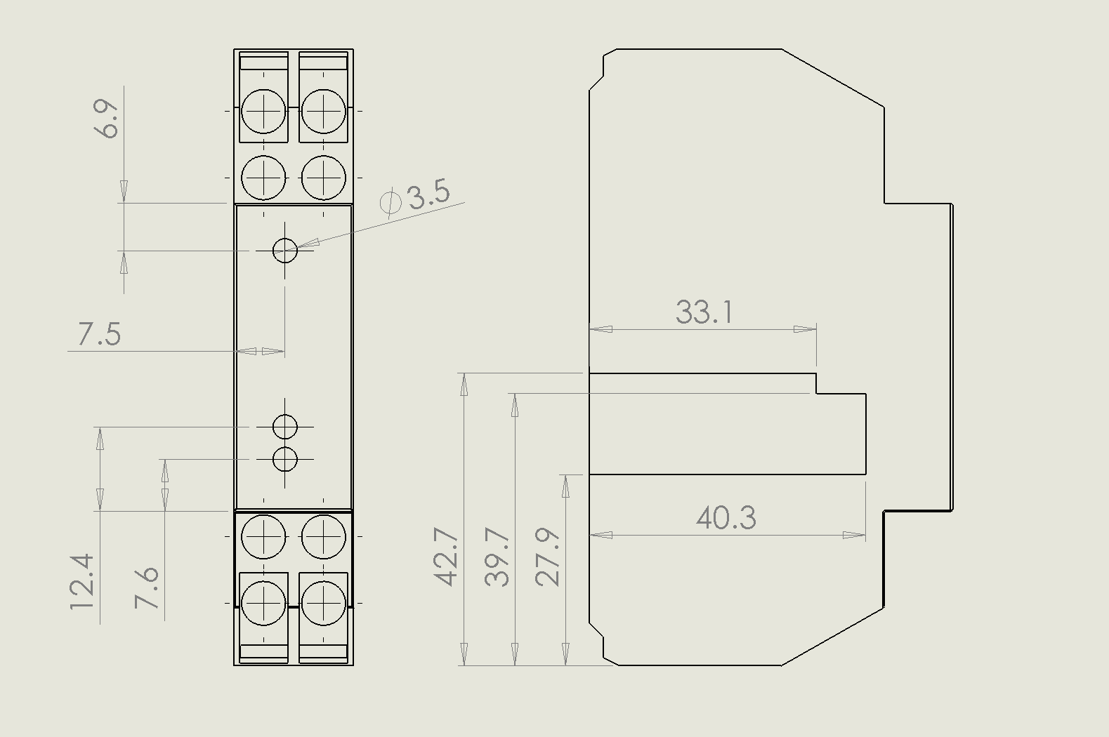
Schéma 3: Plan des découpes à prévoir

Le devant du boitier devra être percé et le flanc découpé pour laisser passer le capteur.
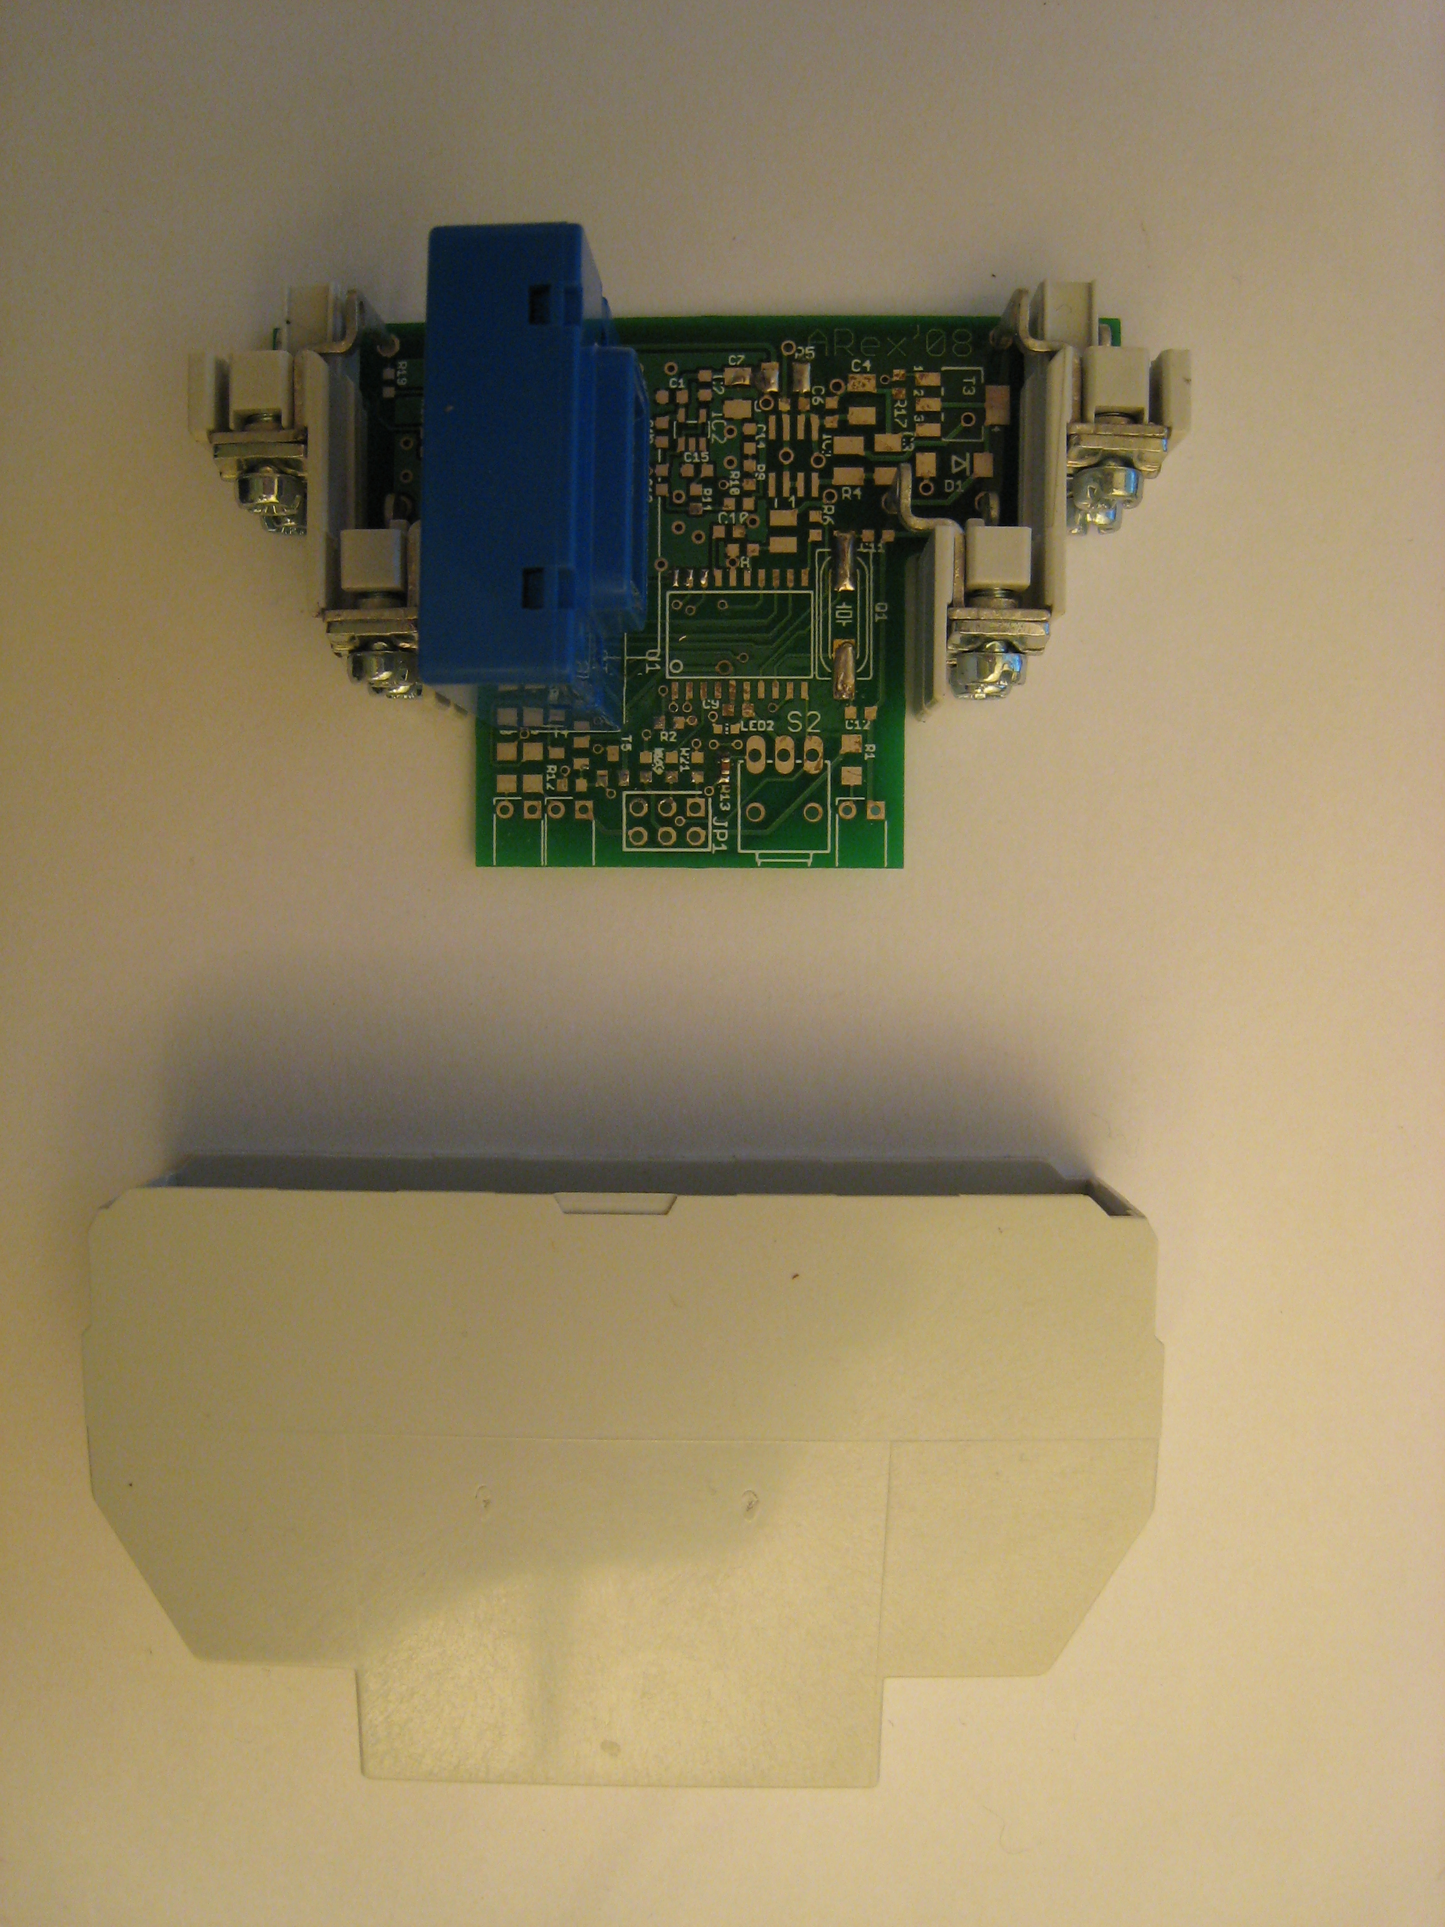
Photo 1: Vue du circuit imprimé avec les bornes soudées et le capteur de courant

Il sera nécessaire de prévoir une découpe du boitier pour pouvoir faire passer ce dernier.

L'utilisation
Une fois en place dans le tableau électrique, le module restera sous tension, et aucune intervention ne sera nécessaire.
Le module se ré-initialisera en cas de panne de courant, et le watchdog interne a été mis à contribution pour veiller à ce que le montage fonctionne toujours correctement.

Contrôle externe
On pourra rajouter 1 ou plusieurs bouton poussoir pour commander l'aspirateur manuellement.
Une bouton type contact fermé, avec un LED intégré fera l'affaire.
Celui-ci permettra de déclencher l'aspirateur manuellement.

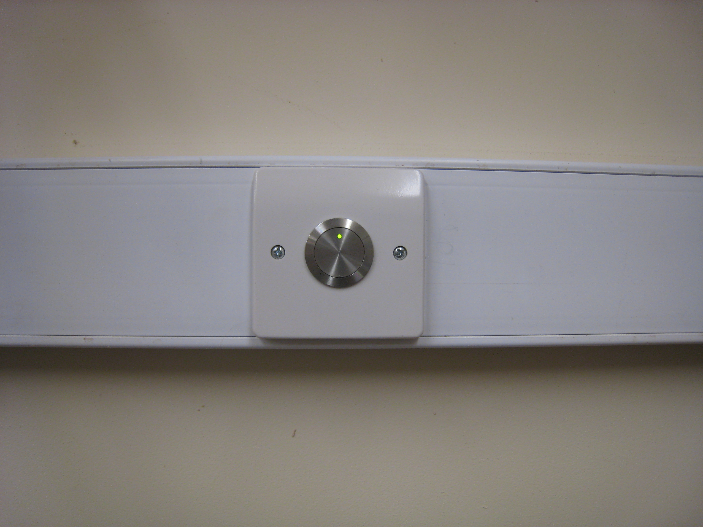
Photo 2: Vue du bouton de commande manuel

Dans mon atelier, le bouton poussoir à été monté dans la goulotte, à côté du point d'arrivée du tuyau d'aspiration. La DEL sur l'interrupteur rappelle le mode en cours.

Les 3 modes sont:
- Auto L'aspirateur s'allume automatiquement La DEL clignote
- On L'aspirateur est allumé La DEL est allumée
- Off L'aspirateur est éteint La DEL est éteinte

Par défaut au démarrage, le mode est Auto.

On peut changer le mode grâce à 1 ou plusieurs boutons poussoir, raccordés en parallèle et placés stratégiquement dans l'atelier. Selon que l'on appuie brièvement ou longuement, le mode change différemment:

Auto
Off
On
Appui bref
Appui Long

Schéma 4: Contrôle des modes de configuration

Configuration du module
Le module est préprogrammé avec un certain nombre de paramètres standards.
Lors de la première mise sous tension, le programme lit la mémoire EEPROM, et calcule un 'checksum'. Comme celui-ci est incorrect, tous les paramètres par défaut sont alors écrits dans la mémoire EEPROM. À la mise sous tension suivante, seule l'EEPROM fait fois.
Vous pourrez changer les paramètres, en connectant l'interface série du module à un PC, utilisant n'importe quel émulateur de Terminal tel que HyperTerminal. Réglez alors le PC sur 115200baud, 8Bits, 1bit de stop, pas de parité et pas de contrôle de flux.
Il vous suffit de taper sur <Entrée> pour activer le mode console. Dans ce mode, aucune mesure n'est effectuée.

Le tableau suivant récapitule les paramètres:
Index | Description | Type de valeurs | Valeur par défaut
1 | Seuil minimum en Watt à dépasser pour déclencher l'aspiration | Nombre entier de Watt compris entre 50 et 9999 | 50 (Watt)
2 | Redémarrer en mode 'Auto' | 0 pour non, 1 pour oui | 1 (oui)
3 | Temps de maintient de l'aspiration une fois la charge disparu | Nombre entier de secondes comprises entre 0 et 99 | 5 (secondes)
4 | Coefficient de calibration | Nombre réel compris entre 0.1 et 10.0 | 1
5 | Fréquence centrale à mesurer | Nombre entier de Hz, compris entre 10 et 160 | 50 (Hz)
Tableau 1: Récapitulatif des paramètres configurables

Pour changer une valeur, taper l'index de la valeur à modifier suivit de <Entrée>. Taper alors la nouvelle valeur. Seuls les caractères valables sont acceptés. Vous ne pourrez saisir plus de caractères qu'il n'est permis. En fin, une message d'erreur s'affichera si la nouvelle valeur est hors norme, ou les messages OK indiquant que la nouvelle valeur a dors et déjà été programmé.
Taper 0 pour retourner en mode mesure.

L'installation
Le montage a été conçu pour être monté dans le tableau électrique de l'atelier, sur un rail 35mm.
C'est pour cette raison que le boitier respecte les dimensions des coupes circuits que l'on trouve dans tous les tableaux électriques modernes.

Petite précision, ce montage ne s'adresse qu'aux machines en monophasé!

Avant tout montage final dans le tableau, il convient de repérer tous les plots du module, quitte à utiliser un feutre ou une étiqueteuse pour marquer chaque plot au préalable.

Il conviendra, bien sûr, de couper le courant avant de monter le module dans le tableau. On s'assurera qu'aucun fils raccordé au module de commande ne soit haute tension – ce serait rédhibitoire! Pour faciliter cette tâche, on pourra utiliser des fils de couleur (autre que bleu et marron!) en diamètre 1mm pour tous les raccords basse tension.

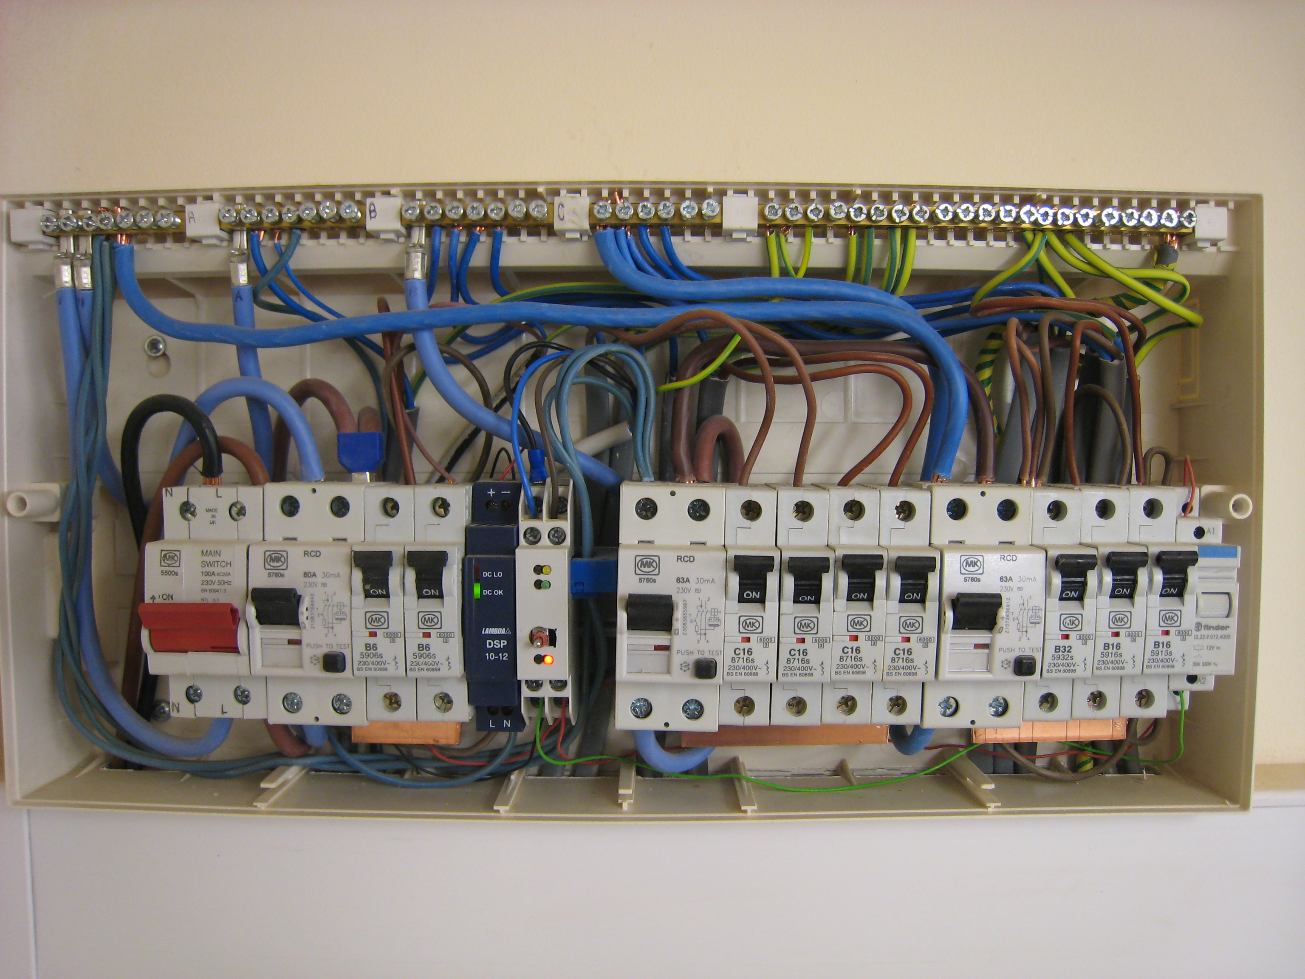
Photo 3: Vue d'une tableau électrique avec séparation de groupes

Pour que le système fonctionne correctement, il faut que le capteur HAIS détecte le courant de toutes les machines sous monitoring.
En revanche, il ne faut surtout pas que celui-ci détecte le courant de l'aspirateur.
En effet, en mode automatique, une fois la machine à bois éteinte, le capteur de courant continuerait de détecter la charge de l'aspirateur, et donc, n’éteindrait jamais!

Dit autrement, on ne pourra pas ce contenter de faire passer l'arrivé principale de la tension secteur par le capteur.

La détection marche aussi bien avec les phases qu'avec les neutres – mais surtout pas les deux ni quelconque mélange, sans quoi, on aura fabriqué un vrai différentiel!.

Donc seules les machines dont on souhaite qu'elles déclenchent l'aspiration devront avoir un fil (phase ou neutre) passer à travers le capteur HAIS.
Si une seule machine est gérée, on pourra faire passer le fil de phase par le trou du capteur. Si on souhaite gérer plusieurs machines à la fois, il faudra faire passer chaque phase de chaque machine par le capteur. Une meilleure solution consiste dans ce cas, à regrouper toutes les machines à bois sur un disjoncteur différentiel commun, et de faire passer le retour de neutre de celui-ci par le capteur.

Voici le schéma du montage de mon atelier, qui est équipé de 5 machines de puissance contrôlant l'aspiration. Tous les circuits électriques sont protégés par des disjoncteurs différentiels, y compris le module de commande, et l'aspirateur.

Schema 5: Example de cablage de tableau

Un schéma de câblage du tableau de l'atelier aidera l'électricien à se repérer.
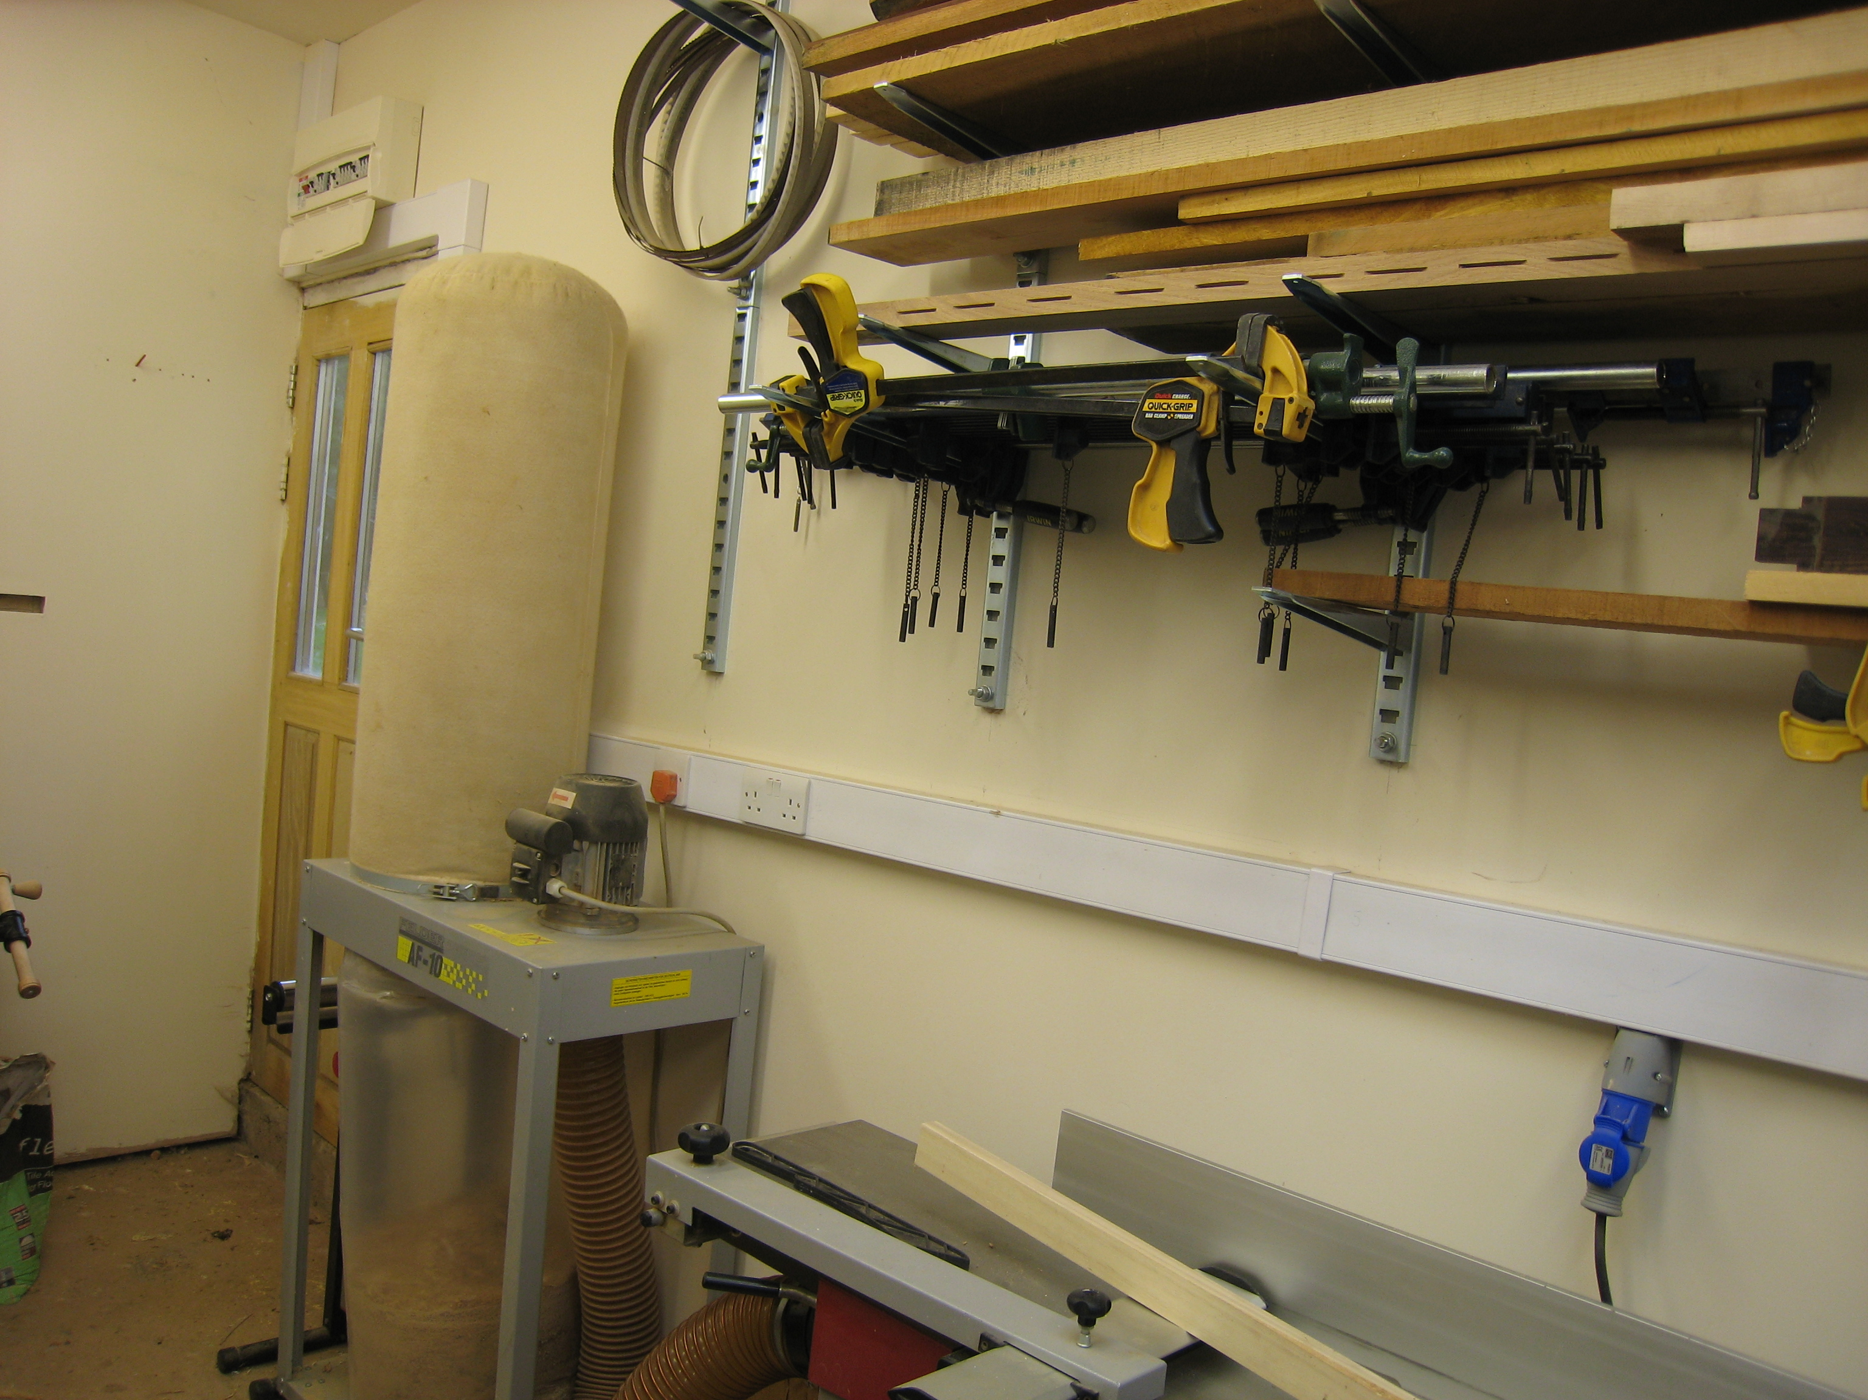
Photo 4: Le tableau électrique dans l'atelier avec l'aspirateur à copeaux.

Liste des composants

Passifs
Toutes les résistances en boitier 0603, sauf indication.
R9 = 29.4kΩ 1%
R7 = 42.2kΩ 1%
R8 = 47.5kΩ 1%
R3 = 330Ω
R6 = R14 = R20 = 100kΩ
R17 = 4.7KΩ
R4 = R10 = R13 = R15 = R16 = R19 = 10kΩ
R1 = R5 = R11 = R12, 680Ω en boitier 1206
R2 = 10Ω en boitier 1210

Tous les condensateurs céramiques sont en boitier 0603, et diélectrique X5R ou X7R
C9 = C16 = C18 = 47nF
C14 = 68nF 5%
C12 = 100nF 5%
C13 = 10nF 5%
C2 = C5 = C11 = C15 = C19 = 100nF
C8 = C17 = 4.7nF
C1 = C4 = 100pF diélectriques NPO
C10 = 100n à 1u en boitier 0603 et diélectrique X7R ou X5R.
C6 = C7 = 10uF 16V en boitier 1206
C3 = 33uF 6.3V au tantale en boitier B

L1 = Inductance 'choke' 10uH en boitier 1210 ou un bout de fil

Composants actifs
U1 = MIC5205, régulateur LDO 5V, boitier SOT23-5
U2 = Atmel Attiny861 20SU, boitier SO20
D2 = Diode BAT54H, boitier SOD123
T6 = BC848, boitier SOT23
T1 = T2 = T3 = T4 = BC857, boitier SOT23
T5 = BCP54, boitier SOT223
D1 = GA1 Boitier DO214
U3 = MCP6001, OPA340N ou tous autres amplificateurs opérationnels en boitier SOT23-5

Divers
Relais, Finder 22.21.9.012.4000 (chez farnell, 1765071)
Boitier, Altech 91.201 (chez RS, 2508420317 )
Capteur de courant LEM HAIS-50P
L1 = L2 = L3 = 3 LED 3mm montage CI
K1 = Connecteur 2x3 pin

